الوصف
اسم الاختراع: جهاز لحفظ درجة الحرارة الطبيعية في جسم الانسان
- هذا نص نموذجي. الوصف يجب الإفصاح عن الاختراع بطريقة واضحة وكاملة بما فيه الكفاية
- هذا نص نموذجي ثاني
المجال التقني
- هذا نص نموذجي. المجال التقني
خلفية الاختراع
- هذا نص نموذجي. خلفية الاختراع أهمية المشكلة المطروحة: عدم وجود تكنولوجيا حديثة يتم التحكم بها لحفظ درجة حرارة الجسم وجود مشاكل في عدم حفظ درجة حرارة الجسم مدى استجابة الابتكار لحاجة قائمة : حتى الآن لم تحل المشكلة تميز الابتكار عن الأفكار المشابهة الموجودة حاليا :لا يوجد منافس لابتكار حاليا الأصالة والقيمة الإبداعية للفكرة :لا يوجد نظام ذكي ومتكامل للتحكم بارتفاع وانخفاض درجة حرارة جسم الأنسان مدى قدرة الابتكار على حل المشكلة المطروحة بكفاءة: يستطيع الابتكار بأذن الله من حل مشاكل ارتفاع وانخفاض درجة حرارة الجسم واضطرابها

ملخص الاختراع
- هذا نص نموذجي. ملخص الاختراع
مشكل تقني
- هذا نص نموذجي: مشكل تقني
حل تقني
- هذا نص نموذجي: حل تقني
آثار مفيدة للاختراع
- هذا نص نموذجي آثار مفيدة للاختراع . يمكن تركيب جهاز على رداء للتحكم في ارتفاع درجة حرارة ولخفض درجة حرارة الجسم تصور عن حجم قطاع المستفيدين من الابتكار: جميع قطاعات وشرائح المجتمع )القطاع العام، القطاع الخاص، المواطنين الخ(
وصف مختصر للرسومات
- هذا نص نموذجي لوصف مختصر للرسومات. جهاز لحفظ درجه حرارة الجسم الطبيعية في حالة ارتفاع وانخفاض درجه الحرارة في كلا الحالين اردها لوضعه الطبيعي الجهاز عبارة عن لبس متكامل من الرأس الى اصابع القدمين مكون من طبقتين طبقة ملاصقة للجسم
رسم 1
- [رسم1 ] هذا نص نموذجي يوضح الرسم رقم 1
رسم 2
- [رسم 2] هذا نص نموذجي يوضح الرسم رقم 2
الوصف التفصيلي
- هذا نص نموذجي للوصف التفضيلي: جهاز لحفظ درجه حرارة الجسم الطبيعيه في حالة ارتفاع وانخفاض درجه الحرارة في كلا الحالين اردها لوضعه الطبيعي الجهاز عباره عن لبس متكامل من ال ا رس الى اصابع القدمين مكون من طبقتين طبقه ملاصقه للجسم وطبقه خارجيه يتخلله الماء بين الطبقتين بين الف ا رغ الذي بين الطبقتين مشابه للبلونة تكسي جميع اعضا الجسم بدرجه حرارة الماء بدون تبلل الجسم مصنوع منخام السلكون مشابه للغواص البحري تفرد وتطوى بلاصق او بساسته وفي حالت ارتفاع درجه حرارة الماء من الجانب اليمن مزود بي بلف يسمح بدخول الماء البارد ولا يسمح بخروجه وفي حاله ارتفاع درجه حرارة الماء و العكس الحفاظ على الصحة العامه لمستخدمين الجهاز في حالت استخدام الجهاز من قبل المريض يلبس الجهاز من ا رسه الى قدميه وهوا عباره عن لباس قطن خفيف يقي من التلوث كما هوا مزود بترمومتر حساس بلمس يقيس درجه حرارة الجسم يوضع على الاذن يقيس درجه الحرارة في حالت انخفاض درجه الحرارة يدخل ماء ساخن يتحمله الجسم لا يزيد عن 35 درجه مئويه وفي حالت بروده تخرج من الجهة الاخرة كما يوجد جهاز مبرمج لما عرفه دقات القلب في جسم الانسان كما يوجد مقياس لقياس نسبه الأكسجين وهوا عباره عن بربتوز بساسته ورقبه وطربوش مع لي مشبوك بي مضخة موصول بل بربتوز متصل بيصنب ور المويه البارده يسحب المضخة وتدفع للباس ومن الفتحه الاخرة لى متصل للباس للمضخه تسحب للقارورة البرودة الموصوله الرأس قمع القارورة ويطلع من الجهة الاخرة والدو ا رة متحركة من الب ا رده الى البس والعكس وتسمى دورة مائية لبروده الجسم اما الموية الحارة فهو يدخل لى ماء ساخن لتدفئه متصلة 5 بمضخة موصلة بلبس تسحب الماء الحاره لتسخين من القارورة للباس و تسمى دوره مائيه لتدفئه الجسم
أمثلة
- هذا نص نموذجي للأمثلة
- هذا نص نموذجي ثاني للأمثلة
- رياضيات 1
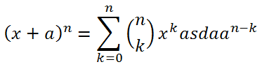
- رياضيات 2
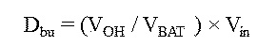
- جدول 1
علاج | نتائج |  | خلايا
1 | 7 أيام بعد ظهور | 14 أيام بعد ظهور | متوسط
2 | 81 | 53 | صغير
3 | 89 |  | كبير
4 | 85 | 34 | منعدم
4 | 2.5 | 0.2

التطبيق الصناعي
- هذا نص نموذجي للتطبيق الصناعي
- كمياء 1
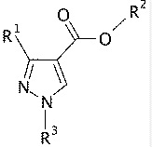
قائمة مرجع العلامات
- هذا نص نموذجي لقائمة مرجع العلامات

  - البند الأول
  - البند الثاني
  - البند الثالث
    - البند الثالث - واحد
    - البند الثالث - اثنين
      - عينة البند أ
      - عينة البند ب
  - البند الرابع
- هذا نص نموذجي بعد قائمة مرجع العلامات
إشارة إلى المواد البيولوجية المودعة
- هذا نص نموذجي إشارة إلى المواد البيولوجية المودعة
نص حر للكشف التسلسلي
- هذا نص نموذجي كنص حر للكشف التسلسلي
قائمة النصوص المستشهد بها
- هذا نص نموذجي لقائمة النصوص المستشهد بها (الاقتباس)
مستندات براءات الاختراع
- هذا نص نموذجي لمستندات براءات الاختراع
- مستند 1: براءة 2014-123456
- مستند 2: براءة 2016-123456
مستندات خلاف براءات الاختراع
- هذا نص نموذجي لمستندات خلاف براءات الاختراع
- خلاف 1: مثل مستند خلاف رقم 1
- خلاف 2: مثل مستند خلاف رقم 2
عناصر الحماية
- هذا نص نموذجي للعنصر الأول. الجهاز يحمي من ارتفاع وانخفاض درجه الحرارة لا يسمح بتبلل الجهاز يحمي من ارتفاع وانخفاض درجه الحرارة لا يسمح بتبلل
- هذا نص نموذجي للعنصر الثاني
- هذا نص نموذجي للعنصر الثالث
- هذا نص نموذجي للعنصر الرابع
- هذا نص نموذجي للعنصر الأخير
الملخص
هذا نص نموذجي للملخص: جهاز لحفظ درجه حرارة الجسم الطبيعيه في حالة ارتفاع وانخفاض درجه الحرارة في كلا الحالين اردها لوضعه الطبيعي الجهاز عباره عن لبس متكامل من الرأس الى اصابع القدمين مكون من طبقتين طبقه ملاصقه للجسم وطبقه خارجيه يتخلله الماء بين الطبقتين بين الفراغ الذي بين الطبقتين مشابه للبلونه تكسي جميع اعضا الجسم بدرجه حرارة الماء بدون تبلل الجسم مصنوع منخام السليكون مشابه للغواص البحري تفرد وتطوا بلاصق او بسسته وفي حالت ارتفاع درجه حرارة الماء من الجانب اليمن مزود بي بلف يسمح بدخول الماء البارد ولا يسمح بخروجه وفي حاله ارتفاع درجه حرارة الماء و العكس الحفاظ على الصحة العامه لمستخدمين الجهاز في حالت استخدام الجهاز من قبل المريض يلبس الجهاز من ا رسه الى قدميه وهوا عباره عن لباس قطن خفيف يقي من التلوث كما هوا مزود بتيرومتر حساس بلمس يقيس درجه حرارة الجسم يوضع على الاذن يقيس درجه الحرارة في حالت انخفاض درجه الحرارة يدخل ماء ساخن يتحمله الجسم لا يزيد عن درجه مئويه وفي حالت بروده تخرج من الجه الااخرة كما يوجد جهاز مبرمج لما عرفته دقات القلب في جسم الانسان كما يوجد مقياس لقياس نسبه الكسجين وهوا عباره عن بربتوز بسسته ورقبه وطربوش مع لي مشبوك بي مظخه موصول بل بربتوز متصل بيصنبور المويه البارده يسحب المظخه وتدفع للباس ومن الفتحه الاخرة لى متصل للباس للمضخه تسحب للقاروة البرودة الموصوله الى ا رس قمع القاروة ويطلع من الجهة الاخرة والدو ا رة متحركة من الب ا رده الى البس والعكس وتسمى دورة مائية لبروده الجسم اما الموية الحارة فهو يدخل لى ماء ساخن لتدفئه متصلة بمضخة موصلة بلبس تسحب الماء الحاره لتسخين من القاروة اللباس و تسمى دوره مائيه لتدفئه الجسم.
المخرج النهائي الاخراج الاخير للباس الطبي يكون الباس مصنوع من ماده السلكون الطبيه وتبرد الماء وتدفئه على حسب حالت المريض يكون الجهاز ملاصق للجسم بحجم الهاتف المحمول من 20 الناحيه الخارجيه للباس يقوم بتبريد او التدفئه الماء الذي موجود داخل الباس
الرسومات
]رسم [1
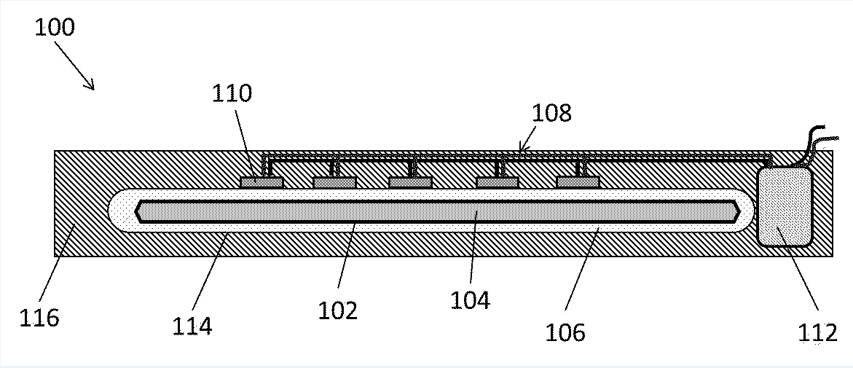
]رسم [2
